Структура реферального личного кабинета для привлечения исполнителей

1. Авторизация и профиль пользователя

• Регистрация/вход – стандартная форма с ФИО и номером телефона, далее опционально можно заполнить данные по соц. сетям
• Личный профиль – карточка как в работниках, с ачивками (нужно не нужно, что ему за это будет) которые получил реферал за время использования сервиса + информация по его финансам, сколько было заработано/выпечено за период
• Верификация (если требуется)

2. Реферальная программа

2.1. Основная информация

• Условия программы – выводим в отдельный пункт меню где развёрнуто описываем как и за что реферал будет получать деньги, обязательно прописываем условия реферального древа и показываем что за рефералов 2го и 3го уровня так же будет капать денежка
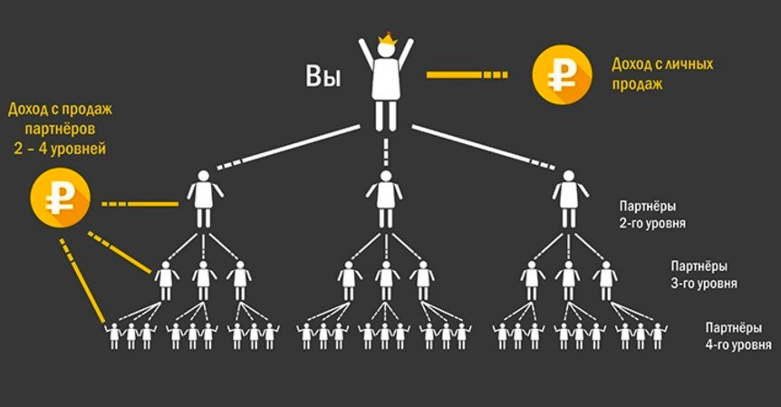
• Текущий статус участника ("Новичок", "Эксперт", и т.д.) – в зависимости от статуса может варьироваться размер вознаграждения за исполнителя отработавшего смену или любое другое целевое действие на площадке
• Доступные вакансии для рефералов – текущие свободные смены, куда они могут записывать своих исполнителей и получать за это фиксированную награду

2.2. Реферальная ссылка и инструменты

• Кнопка создания ссылки – по нажатию создаётся партнёрская ссылка которую пользователь может редактировать вписывая в неё свои теги для более удобного использования, и так же генерация этой ссылки в qr-код
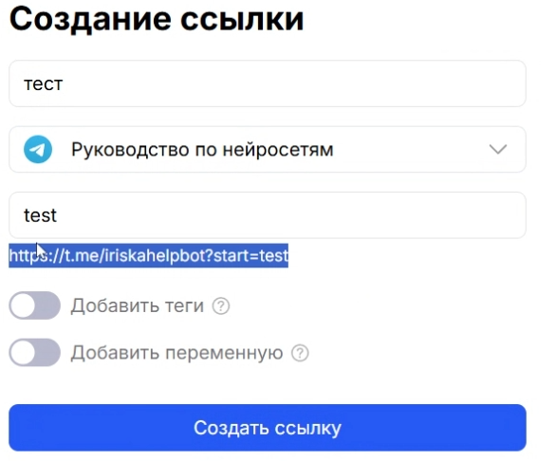
• Поле для работы – пространство в котором отслеживаются все активные реф. ссылки и прогресс по ним, сколько людей перешло, сколько зарегистрировалось, сколько выполнили 1ю смену и т.д.
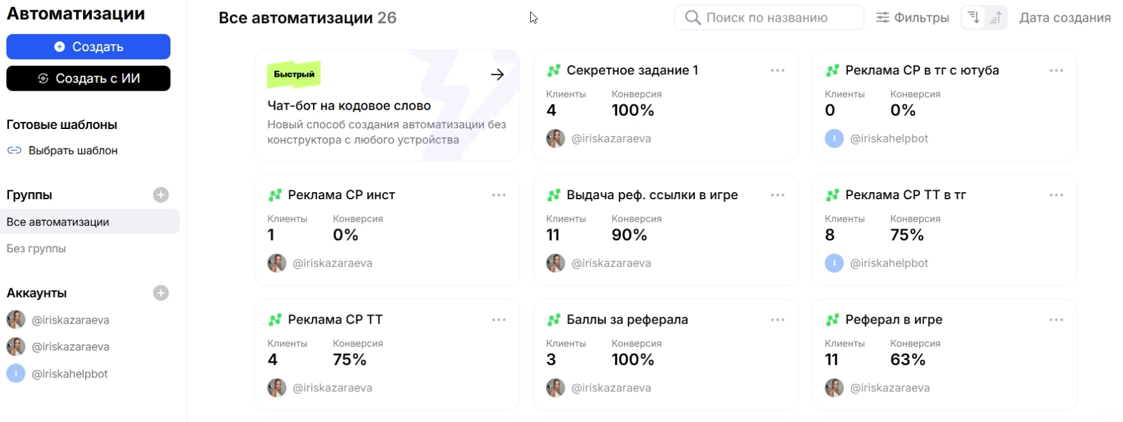
• Готовые шаблоны – при создании ссылки пользователь может выбрать заготовленный заранее шаблон сообщений, который может сразу ему выдать готовое сообщение для отправки

2.3. Статистика и отчеты

• Статистика – отдельный пункт меню где юзер может увидеть всю статистику по всем своим ссылкам с возможностью фильтрации по датам, шаблонам, суммы заработка, уровня реферала
• Заработанные бонусы – отдельный пункт меню где юзер может увидеть заработок по всем своим ссылкам возможностью фильтрации по датам, шаблонам, суммы заработка, уровня реферала

3. Вакансии для рефералов

• Список открытых позиций – как сейчас смены, с фильтрами, описаниями смен/вакансий, в которые юзер может приглашать/записывать своих рефералов
• Кнопка "Поделиться" (отправка кандидату или публикация в соцсетях)

4. Вознаграждения и выплаты

4.1. Система бонусов и выплаты

• Таблица вознаграждений – получил статус СМЗ = 100р, вышел на первую смену = 500р, вышел на 10ю смену = 3000р
Рефералы 2го, 3го уровня, потенциальный доход с них
• Кнопка вывести – возможность получения оплаты через самозанятость (выводим поле куда можно вписать инн и номер карты), и по счёту на ИП(выводим поле с реквизитами, далее это падает на почту бухгалтеру)

4.2. История транзакций

• Начисления (дата, сумма, за кого)
• Выплаты (способ, статус)

5. Уведомления и поддержка

• Оповещения (новые бонусы, статус кандидатов, в колокольчик)
• Чат/тикеты (связь с поддержкой)
• FAQ/инструкции (как пользоваться кабинетом, рассмотреть возможность использования una-desk)

6. Дополнительные функции (опционально)

• Рейтинги и конкурсы (топ-рефералов месяца)
.

